Aufgabe 7
Thema: Mentale Modelle: Word, einfacher Text
Team: Thomas Bühring
Sören Gärtner
Pascal Staudenrauß
Stephan Tzschoppe
Sprecher: Thomas Bühring
Gliederung
- Aufgabenstellung
- Glossar
- Elemente und Operationen
2.1 Operationen auf Absätzen
2.2 Operationen auf Aufzählungen und Nummerierungen
2.3 Operationen auf dem Lineal
2.4 Operationen auf der Markierung
2.5 Operationen auf Tabstopps
2.6 Operationen auf Wörtern
2.7 Operationen auf Zeichen
Aufgabenstellung
In dieser Aufgabe soll für den Kernbereich von Word die Beschreibung eines Mentalen Modells entwickelt werden. Das Modell besteht aus zwei Teilen (darin auch Skizzen oder Screenshots, wenn hilfreich):
- dem Glossar, das die Elemente und Begriffe definiert, mit denen gearbeitet wird;
- dem Satz von Operationen, die auf die genannten Elemente angewandt werden können, um Texte zu erstellen und zu formatieren.
Das Glossar beschreibt mindestens:
- die Elemente Zeichen, Wort, Absatz und deren Eigenschaften (wie z.B. Schriftart, -schnitt, -grad und –farbe, bei Wörtern die Trennung, für Absätze die im Formular Absatz einstellbaren Eigenschaften: Einzüge, Ausrichtung etc.);
- die Schreibmarke, das Lineal und den Mauszeiger.
Beschreiben Sie Operationen, mit denen man
- die genannten Elemente eingeben, und ihre Eigenschaften bearbeiten kann.
Untersuchen und beschreiben Sie vor allem auch
- die Selektion von Bereichen (Zeichen, Zeichenfolgen, Wörtern, Wortfolgen) und ihre Bearbeitung durch direkte Manipulation,
- die Besonderheiten der Tastatureingabe wie „weiche Trennstriche“,
- die Effekte beim Verschmelzen von Absätzen durch Löschen des Zeilenwechselzeichens.

1. Glossar
Absatz:
Ein Absatz bezeichnet einen separaten Textblock, der durch einen vorangegangenen und nachgestellten Zeilenumbruch von anderen Texten getrennt. Ein Absatz bzw. ein Zeilenumbruch wird mit der „ENTER“-Taste erzeugt.
Absatzhintergrundfarbe:
Die Absatzhintergrundfarbe ist die Hintergrundfarbe die einem Absatz zugeordnet werden kann. Sie gilt dabei nur für den gewählten Absatz.
Abstand, nach Absatz, vor Absatz:
Bei der Formatierung eines Absatzes kann mit dieser Option der Abstand zum nachfolgenden bzw. vorherigen Text angepasst werden.
Aufzählung:
Eine Aufzählung ist eine Liste von Absätzen die durch ein Aufzählungszeichen als einzelne Punkte hervorgehoben werden, aber nicht nummeriert werden.
Aufzählungszeichen:
Ein Aufzählungszeichen ist das Zeichen, das links vor einem Absatz in einer Aufzählung steht. Beispiele sind:
- Der gefüllte Kreis.
- Der offene Kreis.
- Das gefüllte Quadrat.
Ausgeblendet:
Bei der Formatierungsoption Zeichen ist Ausgeblendet einer der möglichen Effekte. Bei der Aktivierung von Ausgeblendet für eine Anzahl von Zeichen werden diese vom Benutzer verborgen, aber nicht gelöscht. Beispiel:
Beispiel → Beil
Ausrichtung:
Die Option der Ausrichtung ist immer einem Absatz zugeordnet und bezieht sich dabei auf die Richtung in welche die Wörter streben. Dabei ist zu unterscheiden zwischen: links- bzw. rechtsbündig, zentriert und Blocksatz. Beispiel:
Dieser Absatz ist linksbündig.
Dieser Absatz hingegen ist rechtsbündig.
Autokorrektur:
Die Autokorrektur dient der Korrektur von meist durch die Eingabe per Tastatur hervorgerufenen Fehlern. So werden Fehleingaben erkannt und automatisch korrigiert. Ein Beispiel für das zulange drücken der „SHIFT“-Taste:
DIe → Die
Autovervollständigung:
Das Hilfsmittel der Autovervollständigung dient der Unterstützung des Benutzers bei der Texteingabe. Dabei werden Wörter die bereits im Dokument benutzt wurden als mögliche Vervollständigungen herangezogen. Bei der Eingabe eines zu vervollständigenden Wortes wird dabei Anhand der bereits eingegebenen Zeichen ein Vorschlag erstellt, welche durch die „ENTER“-Taste bestätigt werden kann. Beispiel:
Bei → Beispiel → Beispiel
Blocksatz:
Der Blocksatz ist der der vier möglichen Ausrichtungen eines Absatzes. Beim Blocksatz werden die Wörter einer Zeile so verteilt, dass sie sowohl rechts als auch links am Rand ausgerichtet sind. Dabei werden die Abstände zwischen den Wörtern variabel angepasst. Beispiel:
Dieser Satz dient als Beispiel für die Ausrichtung als Blocksatz. Abstände zwischen den Wörtern werden hierbei dynamisch angepasst.
Bundsteg:
Mithilfe des Bundsteges kann die Ausdehnung des rechten und linken Seitenrandes unabhängig voneinander angepasst werden. Dies dient dem automatischen Anlegen der Nutzfläche des Seitenrandes, welcher für beispielsweise das Binden eines Buches benötigt wird.
Durchgestrichen:
Bei der Formatierungsoption Zeichen ist Durchgestrichen einer der möglichen Effekte. Wenn der Effekt Durchgestrichen aktiviert wird sorgt er bei einer Zeichenkette dafür, dass die ausgewählten Zeichen einfach durchgestrichen werden. Beispiel:
Beispiel → Beispiel
Durchgestrichen, doppelt:
Ähnlich wie bei der Zeichenformatierung Durchgestrichen wird bei doppelt Durchgestrichen die ausgewählte Zeichenkette mit zwei parallelen Strichen durchgestrichen. Beispiel:
Beispiel → Beispiel
Effekte:
Ein Zeichen oder eine Kette von Zeichen kann mit Effekten versehen werden. Solch ein Effekt ist beispielsweise ein blinkender Hintergrund (Texteffekte) oder ein doppelt durchgestrichenes Zeichen.

Einzug, hängend:
Bei der Formatierung eines Absatzes mit der Eigenschaft „Einzug, hängend“ wird der markierte Absatz so formatiert, dass alle Zeilen unter der ersten Zeile des Absatzes nach rechts versetzt „hängen“.
Beispiel:
Ein Pangramm (von πᾶν γράμμα pan gramma, griechisch für jeder Buchstabe) oder holoalphabetischer Satz ist ein Satz, der alle Buchstaben des Alphabets enthält.
Einzug, links (rechts):
Mit der Absatz-Option Ausrichtung wird vor allem die Position der letzten, meist kürzeren Zeile eines Absatzes festgelegt.
Beispiel (Einzug rechts):
Dies ist ein Pangramm mit 65 Buchstaben: Die heiße Zypernsonne quälte Max und Victoria ja böse auf dem Weg bis zur Küste.
Fett:
Zeichen, die mit der Formatierung „Fett“ versehen wurden erscheinen auf dem Bildschirm kräftiger und dicker. Diese Art der Formatierung wird verwendet um einzelne Textstellen hervorzuheben.
Beispiel:
Es gibt auch englische Pangramme: The quick brown fox jumps over the lazy dog.
Fett kursiv:
Zusätzlich zu der Formatierung Fett kann man Zeichen noch mit der Eigenschaft „kursiv“ versehen. Solche Zeichen erscheinen dann kräftiger und leicht nach rechts geneigt.
Beispiel:
Beispiel für die fett-kursive Formatierung.
Füllzeichen (Tabstopp):
Mithilfe von Tabstopps können Texte links, rechts, mittig oder anhand eines Dezimalzeichens oder einer Leiste ausgerichtet werden. Darüber hinaus kann man vor den Tabstopps auch bestimmte Zeichen, wie z.B. Punkte oder Striche einfügen.
Beispiel:
Texte können
mit Tabstopps
versehen werden
Gliederungsebene (Absatz):
In Word ist es möglich Inhaltsverzeichnisse zu erstellen. Dies ist zum einen über bestimmte Überschriftformatvorlagen möglich. Über diese Formatvorlagen wird der Text mit spezifischen Formatierungen und Informationen über die Gliederung der Überschrift versehen. Will man nun, dass sich das Erscheinungsbild des Textes (also seine Formatierung) nicht ändert, so gibt man der ausgewählten Textstelle lediglich eine Gliederungsebene. Diese bestimmt in welchem logischen Zusammenhang die aktuelle Textstelle zum übrigen Text steht, so dass diese Information im Inhaltsverzeichnis offensichtlich wird.
Gravur:
Durch die Zeichen-Formatierung mit dem Effekt „Gravur“ erscheinen die so formatierten Zeichen als wären sie auf die Seite graviert worden.
Beispiel:
Noch ein Pangramm: „Fix, Schwyz!“ quäkt Jürgen blöd vom Paß.
Großbuchstaben:
Durch die Zeichen-Formatierung mit dem Effekt „Großbuchstaben“ werden alle ausgewählten Zeichen zu Großbuchstaben.
Hochgestellt:
Durch die Zeichen-Formatierung mit dem Effekt „Hochgestellt“ erscheinen die so formatierten Zeichen im Vergleich als wären sie nicht auf derselben Zeile geschrieben worden.
Beispiel:
E = mc²
Kapitälchen:
Durch die Zeichen-Formatierung mit dem Effekt „Kapitälchen“ wird das so formatierte Zeichen in einen Großbuchstaben umgewandelt dessen Höhe der Höhe der Kleinbuchstaben entspricht.
Kursiv:
Der Schriftschnitt kursiv lässt die so formatierten Zeichen als leicht nach rechts geneigt erscheinen.
Beispiel:
Dies hier ist kursiv.
Lineal:
Das Lineal ist ein Werkzeug um Tabstopps zu setzen oder den Einzug der Seite bequem anpassen zu können. Es gibt ein horizontales und vertikales Lineal, welche am oberen und linken Rand des Textfeldes angebracht sind.
Linksbündig
Ein Absatz kann linksbündig ausgerichtet sein. Dann stellt Word die einzelnen Zeilen des Absatzes immer so da, dass die linken Zeilenränder eines Absatzes eine gerade Kante bilden. Nach rechts sind die Zeilen unregelmäßig lang
Franz fährt im komplett verwahrlosten Taxi quer durch Bayern. Franz fährt im komplett verwahrlosten Taxi quer durch Bayern. Franz fährt im komplett verwahrlosten Taxi quer durch Bayern. Franz fährt im komplett verwahrlosten Taxi quer durch Bayern.
Markierung
Markieren ist das Auswählen von Zeichen, Wörtern, Sätzen, Absätzen oder noch größeren Textteilen mithilfe der Maus oder der Tastatur. Die Auswahl kann daraufhin in ihren Eigenschaften (→Ausrichtung, →Schriftart, →Hintergrundfarbe usw.) angepasst werden. D. h., dass alle Formatanpassungen, die vom Benutzer ausgeführt werden, sich nur auf den markierten Text beziehen.
Mit der Maus wird durch Klicken in den Text und das anschließende Ziehen mit gedrückter Maustaste markiert. Doppelklicken markiert ein Wort, dreifaches Klicken einen Absatz. Das gedrückt Halten von [Strg] und einen Klick in den Text markiert einen ganzen Satz. Wird nicht nur geklickt, sondern weiterer Text markiert, kann man so nicht zusammenhängende Markierungen erzeigen. Das gedrückt Halten von [Groß] und anschließende Klicken in den Text markiert alles zwischen der →Texteinfügemarke und der angeklickten Position. Ein Klick links vom Text Markiert eine Zeile. Ein Doppelklick an selber Position markiert einen Absatz und ein dreifaches Klicken das ganze →Dokument.
Mit der Tastatur wechselt man mit [F8] in den Markierungsmodus. Jede Bewegung der →Texteinfügemarke markiert nun Text. Mit [Esc] verlässt man die Markierungsmodus wieder. Zweifaches Drücken von [F8] markiert einen ganzen Absatz und dreifaches Drücken das gesamte →Dokument. Statt [F8] zu drücken, kann man auch [Groß] gedrückt halten zum Markieren. Wird zusätzlich [Strg] gehalten, wird nicht mehr zeichenweise mit den Pfeiltasten markiert, sondern wortweise.
Franz fährt im komplett verwahrlosten Taxi quer durch Bayern.
Mauszeiger
Der Mauszeiger kann in Word verschiedene Erscheinungsbilder und damit verbunden auch verschiedene Funktionen haben:
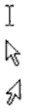 | Wenn man Text bearbeitet, sieht der Zeiger wie eine römische Eins aus.  Wenn man sich im Bereich der Menüs oder Symbolleisten bewegt zeigt die Maus auf 11 Uhr.  Beim Auswählen von ganzen Zeilen steht der Mauszeiger in Richtung 1Uhr. Dazu muss der Mauszeiger links neben den Text bewegt werden.

Nummerierung
Eine Nummerierung ist eine von Word automatisch fortlaufend nummerierte Aufzählung. Es gibt unterschiedliche Arten der Nummerierung.
Erstellt wird die Nummerierung entweder manuell über das Format-Menü bzw. die Werkzeugleiste oder automatisch von Word. Beginnt man einen Absatz mit einer Zahl und einem darauf folgenden Punkt mit anschließendem Leerzeichen und beliebigem Text, wird durch Betätigen von [Eingabe] eine Nummerierung erstellt.
- Eins
- Zwei
- Drei
Nummerierung, Art der
Die Art der Nummerierung ist das Format der Zahlen, die für die Nummerierung verwendet werden. Mögliche voreingestellte Arten sind arabische Ziffern mit anschließendem Punkt, mit Klammer oder römische Ziffern mit Punkt.
- Eins
- Zwei
- Drei
Orientierung
Ausrichtung einer →Seite im →Hochformat oder →Querformat.
Ränder
Ränder legen den Abstand zwischen den Enden einer Seite (links, rechts oben, unten) und für Text verwendbaren Bereich fest.
Rechtsbündig
Ein Absatz kann rechtsbündig ausgerichtet sein. Dann stellt Word die einzelnen Zeilen des Absatzes immer so da, dass die rechten Zeilenränder eines Absatzes eine gerade Kante bilden. Nach links sind die Zeilen unregelmäßig lang
Franz fährt im komplett verwahrlosten Taxi quer durch Bayern. Franz fährt im komplett verwahrlosten Taxi quer durch Bayern. Franz fährt im komplett verwahrlosten Taxi quer durch Bayern. Franz fährt im komplett verwahrlosten Taxi quer durch Bayern.
Relief
Relief ist ein Effekt zur Darstellung von Zeichen. Mit Relief formatierter Text wird nicht durch die Fläche des Schriftzeichens dargestellt, sondern durch sein Relief.
Schattiert
Schattiert ist ein Effekt zur Darstellung von Zeichen. Mit Schattiert formatierter Text wird nicht nur durch die Fläche des Schriftzeichens dargestellt, sondern zusätzlich durch seinen Schatten.
Schriftart
Graphische Gestaltung des Zeichensatzes. Standardschriftart ist Times New Roman
Schriftfarbe
Farbe des Textes.
Schriftgrad
Größe der Zeichen in Punkt.
Schriftschnitt
Ein Schriftschnitt (auch Schriftstil) ist eine Variation einer →Schriftart. Hierbei werden unter anderem die Stärke, Laufweite und Lage der Schrift verändert. In Word gibt es die Variationen →Fett, →Kursiv und →Fett Kursiv
Seite
Word stellt ein Dokument auf dem Bildschirm in Form von Seiten dar. Diese entsprechen im Allgemeinen auch der Form des Dokuments in der gedruckten Fassung.
Seitenumbruch
Ein Seitenumbruch ist die Position im Text, an der eine Seite endet und eine neue darauf folgend beginnt. In Word werden der automatische und der manuelle Seitenumbruch unterschieden. Automatisch wird umgebrochen, wenn eine Seite voll ist. Manuell kann über das Einfüge-Menü ein neuer Umbruch erstellt werden.
Hochformat
Druckt ein Dokument mit dem kurzen Papierrand nach oben.
Querformat
Druckt ein Dokument mit dem langen Papierrand nach oben.
Standardtabstopps
In Word sind standardmäßig → Tabstopps im Abstand von 1,25 cm gesetzt. Dass heißt, dass die gesamte beschreibbare Breite der Seite (d.h. ohne rechten und linken Seitenrand) in 1,25 cm Schritten aufgeteilt ist. Jedes Einfügen eines Tabulators springt damit vom aktuellen Zeichen aus bis zur nächsten 1,25 cm Marke, wonach an dieser Stelle linksbündig weiter geschrieben wird. Standardtabstopps sind in einem Absatz nicht mehr gesetzt, sobald in diesem Absatz eigene Tabstopps definiert wurden.
Tabstopp
Der Benutzer kann an bestimmten Abständen vom linken Seitenrand aus Tabstopps setzen. Der Abstand wird dabei vom Beginn des beschreibbaren Bereichs aus gemessen, d.h. der linke Seitenrand wird nicht mit eingerechnet. Neben dem Abstand vom linken Seitenrand aus lässt sich auch die Ausrichtung des Tabstopps einstellen.
Texteinfügemarke
Die Texteinfügemarke, auch „Cursor“ genannt, ist ein durch einen blinkenden, vertikalen Strich dargestellter Punkt im Dokument, an dem neu eingegebener Text erscheint.
Tiefgestellt
Tiefgestellt ist ein Effekt zur Darstellung von Zeichen. Die Grundlinie von tiefer gestelltem Text ist tiefer als die Grundlinie des umgebenen Textes und die Schriftgröße wird automatisch kleiner dargestellt damit der Text noch in den gewählten Zeilenabstand passt. Das kann zum Beispiel _{so aussehen}.
Umriss
Umriss ist ein Effekt zur Darstelllung von Zeichen. Mit Umriss formatierter Text wird nicht durch die Fläche des Schriftzeichens dargestellt, sondern durch seine Kontur.
Unterstreichung
Unterstreichung ist eine Formatierung zur Hervorhebung von Zeichen. Dabei wird unterhalb der Grundlinie des Textes ein Strich gezogen. Sowohl Art als auch Farbe des Striches können dabei innerhalb gewisser Vorgaben ausgewählt werden.
Unterstreichungsfarbe – gestrichen im Zuge der Unterstreichung -
Wort
Ein Wort ist in Microsoft Word eine Folge von alphanumerischen Zeichen, die durch nicht druckbare Zeichen oder Satzzeichen (auch Bindestrich) von anderen alphanumerischen Zeichen getrennt ist. Ein Wort kann über einen Doppelklick ausgewählt werden.
Zeichen
Ein Zeichen ist jedes von der Tastatur oder aus dem Dialog „Sonderzeichen einfügen“ eingegebene Zeichen. Zeichen können entweder druckbar (auf dem Ausdruck sichtbar) oder nicht druckbar sein; in letzterem Fall haben sie dann steuernde Funktion, wie zum Beispiel ein Leerzeichen als Abstandshalter oder eine Absatzmarke als Formatierungsbefehl.
Zeichenhintergrundfarbe
Jedes druckbare Zeichen kann mit einer Hervorhebungsfarbe farblich betont werden. Die Einfärbung erstreckt sich dabei von der Grundlinie der Zeile bis zum Beginn des oberen Zeilenabstandes.
Franz fährt im komplett verwahrlosten Taxi quer durch Bayern.
Zeile
Eine Zeile entsteht in Word in der Regel durch den automatischen Umbruch des eingegebenen Textes. Sie erstreckt sich vom linken Seitenrand (oder der für den Absatz eingestellten Einzuges) bis zum rechten Seitenrand (oder dem eingestellten rechten Einzug des Absatzes). Die Darstellung der Zeilen in Word entspricht den einzelnen Zeilen im ausgedruckten Dokument.
Zeilenumbruch
Word entscheidet in der Regel automatisch, wann ein Zeichen in der nächsten Zeile erscheint. Dazu werden Wörter in Regel als Ganzes umgebrochen, es sei denn der Benutzer setzt einen Trennstrich. Durch ein nicht druckbares Steuerzeichen ([Groß] und [Eingabe]) wird ein manueller Zeilenumbruch an der aktuellen Textposition vorgenommen.
Franz fährt im komplett verwahrlosten
Taxi quer durch Bayern.
Zentriert
Ein Absatz kann zentriert ausgerichtet sein. Dann stellt Word die einzelnen Zeilen des Absatzes immer so da, dass der linke Zeilenrand genauso weit vom Mittelpunkt des beschreibbaren Bereiches entfernt ist wie der rechte Zeilenrand.
Franz fährt im komplett verwahrlosten Taxi quer durch Bayern.
2. Elemente und Operationen
2.1 Operationen auf Absätzen
Der Absatz ist nach dem Zeichen das zweite grundlegende Formatierungselement in Word. Für zahlreiche Formatierungs- und Gliederungsmöglichkeiten ist ein Absatz die „unteilbare“ kleinste Einheit, insbesondere im Bezug auf Aufzählungen, Ausrichtung, Rahmen und andere.
Anlegen eines neuen Absatzes, Tastatur
Ein neuer Absatz wird durch Drücken von [Eingabe] innerhalb eines anderen Absatzes angelegt. Jedes leere Dokument enthält anfänglich einen Absatz. Der neue Absatz wird durch seine Absatzendmarke identifiziert, ein Zeichen das wie ein horizontal gespiegeltes „P“ (Paragraph) erscheint. Ein neuer Absatz übernimmt die Absatzformatierungen des Absatzes, in dem [Eingabe} gedrückt wurde.
Anlegen eines neuen Absatzes, Maus (Klicken und Eingeben)
Durch das Word Feature „Klicken und Eingeben“ lässt sich an einen beliebigen Platz im Dokument ein Absatz durch Doppelklick anlegen. Dazu legt Word gegebenenfalls weitere Absätze und Tabstopps an und fügt Tabulatoren ein, um die durch die Maus bezeichnete Stelle im Dokument zu erreichen.
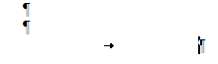
Ausrichtung und andere Absatzformate zuweisen
Einem Absatz können unterschiedliche Ausrichtungen (linksbündig, rechtsbündig, zentriert) und andere Formate (Abstände, Rahmen) zugewiesen werden.
Erstzeileneinzug verändern durch Eingabe
Der linke Einzug der ersten Zeile eines Absatzes lässt sich vergrößern, indem zu Beginn des Absatzes ein Tabulator eingegeben wird (der nicht erscheint sondern in den Einzug umgewandelt wird). Durch Drücken der Rücktaste am Anfang des Absatzes wird der Einzug wieder verringert.
Linken Einzug verändern durch Eingabe
Um einen linken Einzug des gesamten Absatzes zu erreichen, muss zuerst ein Erstzeileneinzug wie oben beschrieben hergestellt werden. Wird jetzt am Beginn einer der folgenden Zeilen des Absatzes die „Tab“ Taste gedrückt, dann wird der Sondereinzug für die erste Zeile zum Einzug für den gesamten Absatz. Ebenso muss zum weiteren vergrößern des Einzuges immer in zwei Schritten vorgegangen werden.
Einzüge verändern, Lineal
→Lineal
Manueller Zeilenumbruch innerhalb eines Absatzes
Normalerweise wird Text innerhalb eines Absatzes automatisch umgebrochen. Ein Absatz ist damit eigentlich der einzige Weg, einen manuellen Zeilenumbruch unabhängig vom Seitenformat festzulegen. Dennoch kann es Gründe geben, innerhalb eines Absatzes einen weiteren manuellen Zeilenumbruch festzulegen. Dazu lässt sich mit Hilfe von [Groß] + [Eingabe] ein manueller Zeilenumbruch erzeugen. Dies ist kein Absatzwechsel, da die Absatzformatierung auf beiden Seiten des Zeilenumbruchs gleich bleibt.
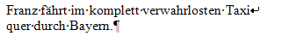
Verschmelzen von Absätzen
Ein Absatz verschmilzt dann mit einem anderen Absatz, wenn durch Drücken der [Rücktaste] am Anfang des Absatzes die Absatzmarke des vorherigen Absatzes gelöscht wird oder durch Drücken von [Entfernen] am Ende des Absatzes die Absatzmarke des aktuellen Absatzes gelöscht wird.
Dabei übernimmt ein Absatz beim Verschmelzen grundsätzlich die Formatierung des oben stehenden Absatzes. Ausnahme ist, wenn der gelöschte Absatz keinen Text enthält, dann wird die Formatierung des anderen Absatzes übernommen, auch wenn dieser unterhalb steht.
2.2 Operationen auf Aufzählungen und Nummerierungen
Listen von Elementen sinnvoll zu formatieren ist eine wichtige Aufgabe der Textformatierung. Dabei wird grundlegend zwischen einerseits Aufzählungen, welche eine ungeordnete Darstellung von Elementen sind, und andererseits Nummerierungen, welche jedem Element einer Ebene eine eindeutige Nummer zuordnen, unterschieden.

Aufzählungen
Um die Formatierung Aufzählung auf einen Text anwenden zu können, gibt es grundlegend zwei Möglichkeiten.
Zum einen kann hierfür das Mittel der Auto-Formatierung genutzt werden. Die erste Eingabe im Dokument ist zunächst der Bindestrich [-]. Danach folgen ein Leerzeichen und ein beliebiger Text. Wenn man nun mit der [Eingabe]-Taste einen neuen Absatz anlegt wird die bisherige Eingabe mittels Auto-Formatierung zu einer Aufzählung umgewandelt. Diese Option befindet sich als Hotkey auf der Format-Leiste
Zum anderen gibt es die Möglich mit der Option „Nummerierung und Aufzählungszeichen“ im Format-Menü eine neue Aufzählung anzulegen. Hierbei stehen weitere Optionen zur Verfügung um die Aufzählung den Bedürfnissen anzupassen, beispielsweise die Änderung der Aufzählungszeichen und Ebenenformatierung. Wenn alle Optionen wie gewünscht ausgewählt wurden kann mittels der „Ok“-Taste eine neue Aufzählung angelegt werden.
Nummerierungen
Um eine neue Nummerierung anzulegen stehen die gleichen Optionen wie bei der Aufzählung zur Verfügung.
Wenn man das Hilfsmittel der Auto-Formatierung nutzen will, ist die erste Eingabe zum Anlegen einer neuen Nummerierung die Eins als Ziffer gefolgt von einem Punkt. Danach folgt wieder ein Leerzeichen sowie der Text. Mittels der der [Eingabe]-Taste lässt sich nun wie gewohnt eine Nummerierung anlegen. Diese Option befindet sich ebenfalls auf der Format-Leiste.
Die zweite Möglichkeit ist das Anlegen einer Nummerierung mittels der Option „Nummerierung und Aufzählungszeichen“ aus dem Format-Menü. In dem Untermenü „Nummerierung“ ist die gewünschte Formatierung auszuwählen und mittels der „Ok“-Taste zu bestätigen um eine neue Nummerierung anzulegen.
Weitere Optionen
Zusätzlich zum Anlegen von Nummerierungen und Aufzählungen gibt es weitere wichtige Optionen um damit zu arbeiten. Dabei verhalten sich beide Typen gleich, welche im Folgenden unter Aufzählung zusammengefasst werden.
Hinzufügen von neuen Einträgen
Um einen weiteren Punkt hinzuzufügen genügt es nach einem bereits existierenden Punkt einen neuen Absatz mittels der [Eingabe]-Taste anzulegen. Dabei werden Nummerierungen ihrer Reihenfolge nach angelegt, beispielsweise auf Nummerierungspunkt „1.“ folgt der Punkt „2.“.
Beenden der Aufzählung
Wenn man die [Eingabe]-Taste drückt ohne, dass ein Text hinter dem Aufzählungspunkt folgt wird der aktuelle Punkt gelöscht und ein neuer Absatz angelegt. Eine weitere Möglichkeit ist das Drücken der [Rücktaste]-Taste nach einem neuen Aufzählungspunkt. Hierbei wird die Aufzählung beendet ohne das Anlegen eines neuen Absatzes.
Hinzufügen und Entfernen von Unterpunkten
Mittels der [Tab]-Taste können Unterpunkte zu einer Aufzählung hinzugefügt werden, nachdem ein neuer Aufzählungspunkt angelegt wurde. Dabei bewirkt das einfache Drücken der [Tab]-Taste eine Einrückung nach rechts, wobei bei einer Nummerierung, je nach Gliederung, mit einer neuen Nummerierung begonnen wird.
Durch das Drücken von [Groß]+[Tab] wird dies Rückgängig gemacht, also der neue Aufzählungspunkt nach links verschoben, bis die Höhe des Ausgangspunktes erreicht ist.
Schematische Darstellung der Optionen
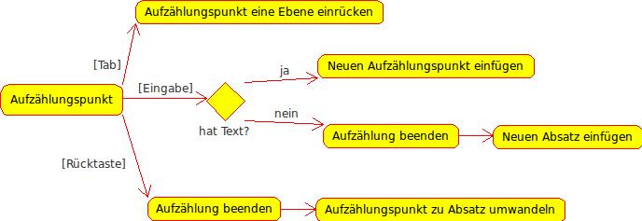
Aufzählungszeichen und Gliederung
In dem Menü „Nummerierung und Aufzählungszeichen“ gibt es weitere Möglichkeiten die Aufzählung zu individualisieren und somit besser zu strukturieren. Möglichkeiten sind die Anpassung der verwendeten Zeichen sowie die Gliederung der Elemente.
Aufzählungszeichen
Hier kann unter anderem zwischen verschiedenen geometrischen Formen gewählt werden. Weiterhin lassen sich über den Knopf „Anpassen“ zusätzliche Zeichen auswählen, beispielsweise Bilder. In diesem Menü werden zusätzlich die Breiten der Einzüge für die einzelnen Aufzählungsebenen festgelegt, welches aber auch durch das Lineal bewerkstelligt werden kann.
Gliederung
Ein weiterer Eintrag im Menü „Nummerierung und Aufzählungszeichen“ ist die Gliederung. Diese ermöglicht es die einzelnen Ebenen bzw. Einzüge in der Aufzählung individuell zu gestalten, beispielsweise für die Strukturierung von Gesetzestexten. Über den Knopf „Anpassen“ lassen sich auch hier wieder eine Vielzahl von Optionen einstellen.
Beispiel:
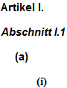

2.3 Operationen auf dem Lineal
Einzüge verändern, Lineal
Das Lineal bietet die Möglichkeit, die verschiedenen Einzüge eines Absatzes oder Aufzählungspunktes (Erstzeileneinzug, hängender Einzug, linker Einzug) über Schieberegler zu verändern.
Festlegen eines neuen Tabstopps, Lineal
Durch einen einfachen Linksklick auf eine Maßangabe des horizontalen Lineals lässt sich ein linksbündiger Tabstopp ohne Füllzeichen an der bezeichneten Stelle anlegen. Ein Doppelkick auf das horizontale Lineal legt wie oben einen Tabstopp an und öffnet danach das Menü zum Verwalten der Tabstopps eines Absatzes.
Verschieben der Position eines vorhandenen Tabstopps, Lineal
Die Position eines vorhandenen Tabstopp kann mittels Ziehen und Ablegen einfach verändert werden. Dazu ergreift der Benutzer mit der Maus das Symbol für den Tabstopp auf dem horizontalen Lineal und verschiebt ihn an die gewünschte Position. Dabei zeigt eine gestrichelte vertikale Linie über den gesamten sichtbaren Dokumentenbereich die neue Position des Tabstopps an, was bei der Ausrichtung mit Tabstopps in anderen Absätzen hilfreich ist, da das Lineal immer nur die Tabstopps im aktuellen Absatz durch Symbole anzeigt.
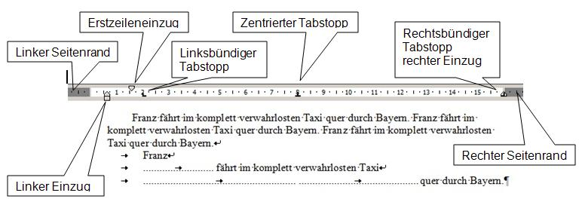
2.4 Operationen auf der Markierung
Markierungen können auf vielerlei Art und Weise erstellt und manipuliert werden. Dazu dienen die zwei Eingabemittel Tastatur und Maus. Mit diesen gibt es jeweils spezielle Operationen, die Einfluss auf Markierungen haben.
Weiterhin haben alle Operationen, die auf markierten Text angewendet werden, Auswirkungen von unterschiedlichem Umfang. Einige beziehen sich ausschließlich auf den markierten Text, andere auf übergeordnete Abschnitte.
- Erzeugen von Markierungen mit der Maus
Markierung | Vorgehen
Markieren eines Textbereichs | Klicken Sie auf die Stelle, an der die Markierung beginnen soll. Halten Sie die linke Maustaste gedrückt, und ziehen Sie dann den Mauszeiger über den Text, den Sie markieren möchten.
Markieren eines Worts | Doppelklicken Sie auf eine beliebige Stelle im Wort.
Markieren einer Textzeile | Verschieben Sie den Zeiger auf die linke Seite der Zeile, bis dieser die Form eines nach rechts zeigenden Pfeils annimmt, und klicken Sie anschließend mit der Maustaste.
Markieren eines Satzes | Halten Sie [STRG] gedrückt, und klicken Sie auf eine beliebige Stelle im Satz.
Markieren eines Absatzes | Klicken Sie dreifach auf eine beliebige Stelle im Absatz.
Markieren mehrerer Absätze | Verschieben Sie den Mauszeiger auf die linke Seite des ersten Absatzes, bis aus dem Mauszeiger ein nach rechts zeigender Pfeil wird. Halten Sie die linke Maustaste gedrückt, und ziehen Sie den Zeiger nach oben oder nach unten.
Markieren eines großen Textbereichs | Klicken Sie auf den Anfang der Markierung. Führen Sie einen Bildlauf bis zum Ende der Markierung durch. Halten Sie die [GROß] gedrückt, und klicken Sie auf die Stelle, an der die Markierung enden soll.
Gesamtes Dokument | Verschieben Sie den Mauszeiger auf die linke Seite einer beliebigen Textstelle, bis aus dem Zeiger ein nach rechts zeigender Pfeil wird, und klicken Sie dann dreifach.
Kopf- und Fußzeilen | Doppelklicken Sie in der Seitenlayoutansicht (Drucklayoutansicht: Eine Ansicht, in der Dokumente oder andere Objekte so angezeigt werden, wie sie gedruckt aussehen. So werden beispielsweise Elemente wie Kopfzeilen, Fußnoten, Spalten und Textfelder in ihren tatsächlichen Positionen angezeigt.) auf den abgeblendeten Kopf- oder Fußzeilentext. Verschieben Sie den Zeiger auf die linke Seite der Kopf- oder Fußzeile, bis dieser die Form eines nach rechts zeigenden Pfeils annimmt, und klicken Sie dann.
Fuß- und Endnoten | Klicken Sie auf den Fuß- oder Endnotentext, verschieben Sie den Zeiger auf die linke Textseite, bis dieser die Form eines nach rechts zeigenden Pfeils annimmt, und klicken Sie dann.
Vertikaler Textblock | Halten Sie die ALT gedrückt, und ziehen Sie den Mauszeiger über den Text.
Markieren eines Textfelds oder eines Rahmens | Verschieben Sie den Mauszeiger über den Rand des Positionsrahmens, bis der Zeiger die Form eines Pfeils mit vier Spitzen annimmt, und klicken Sie dann.

- Erzeugen von Markierungen mit der Tastatur
Markierung | Vorgehen
Ein Zeichen nach rechts | Drücken Sie [GROß]+[NACH-RECHTS].
Ein Zeichen nach links | Drücken Sie [GROß]+[NACH-LINKS].
Ein Wort von Anfang bis Ende | Setzen Sie die Einfügemarke an den Anfang des Worts, und drücken Sie dann [STRG]+[GROß]+[NACH-RECHTS].
Ein Wort vom Ende bis zum Anfang | Verschieben Sie den Mauszeiger an das Wortende, und drücken Sie dann [STRG]+[GROß]+[NACH-LINKS].
Eine Zeile von Anfang bis Ende | Drücken Sie zunächst [POS1] und dann [GROß]+[ENDE].
Eine Zeile vom Ende bis zum Anfang | Drücken Sie zunächst [ENDE] und dann [GROß]+[POS1].
Um eine Zeile nach unten | Drücken Sie [ENDE] und dann [GROß]+[NACH-UNTEN].
Um eine Zeile nach oben | Drücken Sie zunächst [POS1] und dann [GROß]+[NACH-OBEN].
Ein Absatz von Anfang bis Ende | Verschieben Sie den Mauszeiger an den Anfang des Absatzes, und drücken Sie dann [STRG]+[GROß]+[NACH-UNTEN].
Ein Absatz vom Ende bis zum Anfang | Verschieben Sie den Mauszeiger an das Absatzende, und drücken Sie dann [STRG]+[GROß]+[NACH-OBEN].
Ein Dokument vom Ende bis zum Anfang | Verschieben Sie den Mauszeiger an das Dokumentende, und drücken Sie dann [STRG]+[GROß]+[POS1].
Ein Dokument von Anfang bis Ende | Verschieben Sie den Mauszeiger an den Anfang des Dokuments, und drücken Sie dann [STRG]+[GROß]+[ENDE].
Vom Anfang eines Fensters bis zum Ende | Verschieben Sie den Mauszeiger an den Anfang des Fensters, und drücken Sie dann ALT+[STRG]+[GROß]+[BILD-AB].
Das gesamte Dokument | Drücken Sie [STRG]+[A].
Vertikaler Textblock | Drücken Sie [STRG]+[GROß]+[F8], und verwenden Sie dann die Pfeiltasten. Drücken Sie [ESC], um den Auswahlmodus zu deaktivieren.
Das nächste Zeichen | Drücken Sie [F8], um den Auswahlmodus zu aktivieren, und drücken Sie dann [NACH-LINKS] oder [NACH-RECHTS]. Drücken Sie [ESC], um den Auswahlmodus zu deaktivieren.
Ein Wort, einen Satz, einen Absatz oder ein Dokument | Drücken Sie [F8], um den Auswahlmodus zu aktivieren. Drücken Sie dann [F8] einmal, um ein Wort zu markieren, zweimal, um einen Satz zu markieren, dreimal, um einen Absatz zu markieren, oder viermal, um das Dokument zu markieren. Drücken Sie [ESC], um den Auswahlmodus zu deaktivieren.

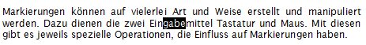
- Auswirkungen von Operationen auf markierten Text
Format→Absatz→linksbündig
(Auswirkung auf ganzen Absatz, vorher Blocksatz)

Format→Zeichen→unterstrichen
(Auswirkung nur auf markierte Zeichen)

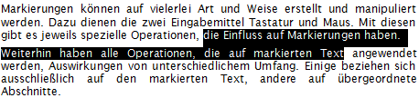
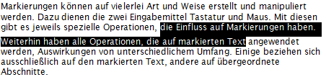
Format→Absatz→linksbündig
(Auswirkung auf beide Absatz, vorher Blocksatz)

- Der Auswahlmodus
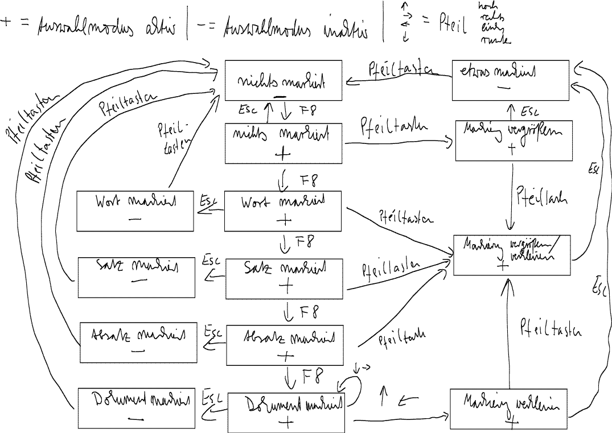
2.5 Operationen auf Tabstopps
Tabstopps sind ein Ausrichtungshilfsmittel auf der Ebene der Absätze. Sie sind im Bezug auf einfachen Text deshalb nicht zu vernachlässigen, da eine Eingabe des „Tab“ Zeichen über die Tastatur in Word nicht grundsätzlich zu einem festen Abstand führt, wie dies in einfachen Texteditoren üblich ist.
Tabstopps geben die Abstandsmarken vor, an denen die durch Tabulatoren ausgelösten Sprünge anhalten (siehe auch Glossar).
Festlegen eines neuen Tabstopps, Lineal
Diese Operation ist beim Element →Lineal näher beschrieben
Festlegen eines neuen Tabstopps, Dialog
Feinere Möglichkeiten zum Anlegen eines Tabstopps bietet der über den Absatz-Formatdialog erreichbare Dialog für Tabstopps. Hier kann zusätzlich auch die Ausrichtung des Tabstopps gewählt werden und die Verwendung von Füllzeichen kann aktiviert werden.
Verschieben der Position eines vorhandenen Tabstopps, Lineal
Diese Operation ist beim Element →Lineal näher beschrieben.
2.6 Operationen auf Wörtern
Bei der Eingabe von Wörtern und gibt es einige interessante Operationen die ohne Zutun (manchmal auch ohne dass der Benutzer dies wünscht) angestoßen werden. Dies sind Auto-Korrektur und Auto-Format. Bei der Operation Auto-Text muss der Benutzer explizit die Operation anstoßen; hierzu muss er jedoch die Möglichkeit erst einmal erkennen.

Auto-Korrektur:
Diese Operation läuft oft ab ohne dass der Benutzer dies merkt. Angestoßen wird sie natürlich indirekt vom Benutzer in dem dieser nach einem Wort die Leertaste betätigt.
Die Auto-Korrektur korrigiert bestimmte Fehler automatisch.

So zum Beispiel:
Zwei Großbuchstaben am Wortanfang:
Tippt der Benutzer fälschlicher weise zwei Großbuchstaben am Wortanfang wird dies von Word korrigiert. Vorsicht: Word geht davon aus, dass der erste Buchstabe tatsächlich groß sein muss und lediglich der zweite Buchstabe des Wortes korrigiert werden muss. Der Sachverhalt wird von nachstehendem Diagramm verdeutlicht.
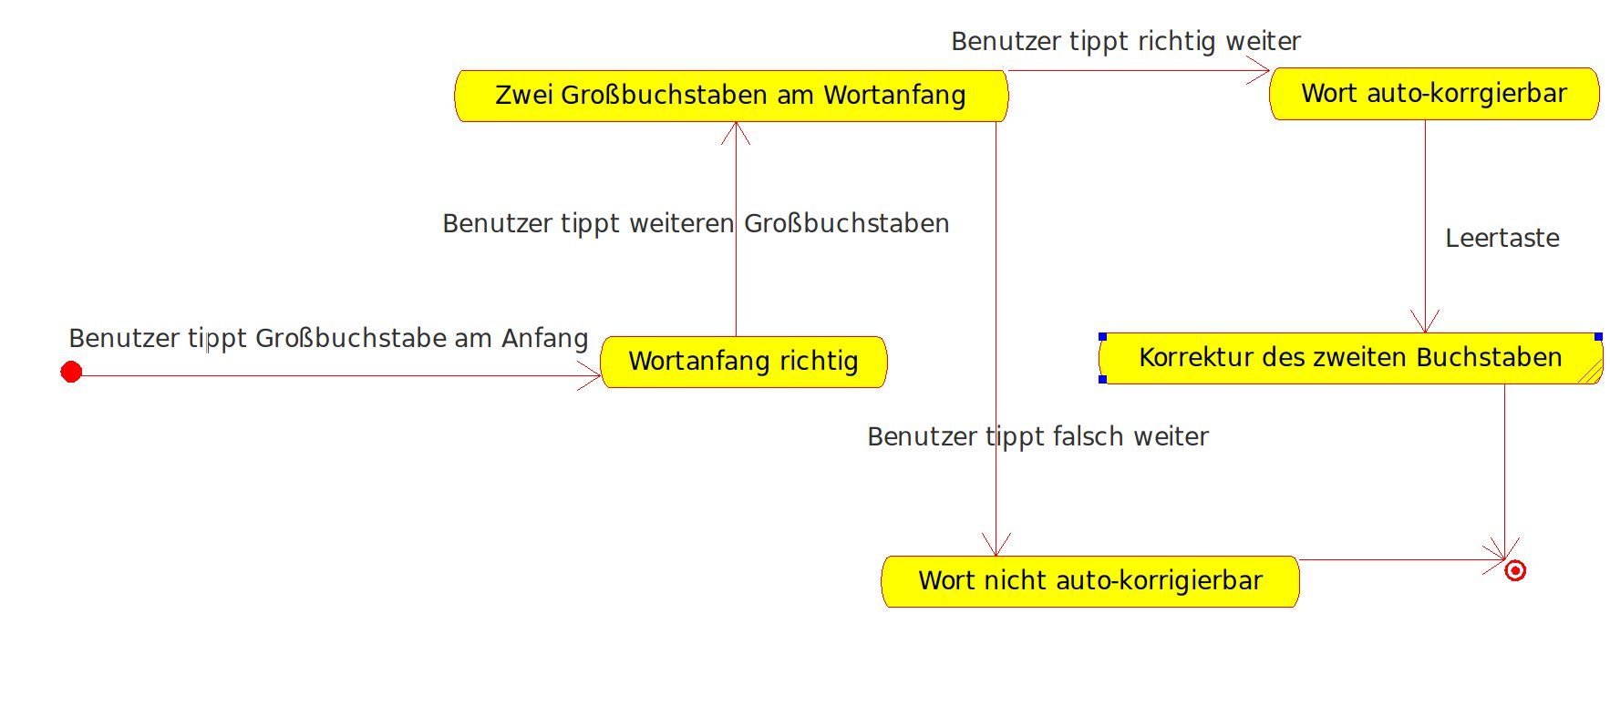

Eine weitere Besonderheit ist, dass auch nur dieser Fehler korrigiert wird. Macht der Benutzer weitere orthographische Fehler wird keine Auto-Korrektur mehr angestoßen.

Kleinbuchstaben am Satzanfang:
Ebenfalls werden Kleinbuchstaben die ein Benutzer evtl. unabsichtlich am Satzanfang tippt korrigiert. Wieder gilt: Macht der Benutzer weitere Fehler im Wort ist eine automatische Korrektur nicht mehr möglich.
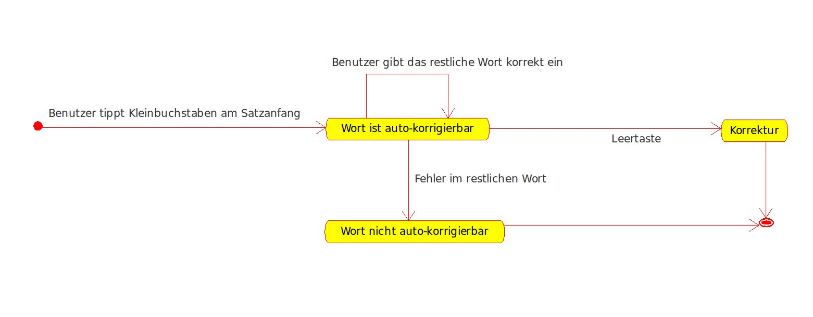
Weitere Auto-Korrekturen-Operationen sind: Wochentage werden immer großgeschrieben, unbeabsichtigte Verwendung der Feststelltaste wird korrigiert.
Hinweis: Wünscht der Benutzer bei einem Wort die Auto-Korrektur nicht, so kann er diese rückgängig machen in dem er das gesamte Wort löscht und erneut schreibt oder das Pop-up benutzt, welches nach der Auto-Korrektur erscheint.

Auto-Text:
Bei der Operation Auto-Text werden bestimmte Wörter frühzeitig erkannt und als Eingabe angeboten. Drückt der Benutzer die Entertaste wird das erkannte Wort dann eingefügt ohne, dass der Benutzer es weiter eingeben muss. Welche Worte erkannt werden kann der Benutzer unter Extras → AutoKorrektur-Optionen → AutoText selbst bestimmen.
2.7 Operationen auf Zeichen
Bisher wurden Operationen auf Wörtern betrachtet. Die Folgenden Operationen beziehen sich nun auf Zeichen. Es sei angemerkt, dass Wörter selbstverständlich auch aus Zeichen bestehen. Jede hier vorgestellte Operation ist natürlich auch auf Wörter anwendbar.

Auto-Format:
Die Operation Auto-Format verläuft analog zu der Auto-Korrektur. Bestimmte Zeichenketten werden hier in ein passendes Format gebracht. Beispielsweise wird die Zeichenfolge (c) umgewandelt in ©.

Andere Operationen:
Zeichen mit der Maus markieren:
Zeichen können auf bekannte weise mit der Maus markiert werden. Eine Besonderheit ist, dass die Markierung nicht unbedingt zusammenhängend sein muss. Möchte man in einem Text Teile markieren, die nicht zusammen hängen, markiert man wie bisher den ersten Teil mit der Maus, drückt dann die [STRG]-Taste (hält diese gedrückt) und markiert weitere Teile.

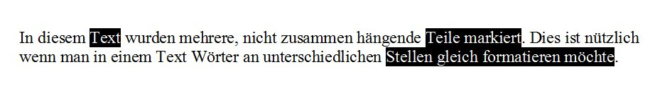
Weitere Möglichkeiten des Markierens (Doppelt-Klick, Dreifach-Klick) werden im Abschnitt „Markieren“ behandelt.

Zeichen verschieben:
Markiert man Zeichen kann man diese bei gedrückter linker Maustaste an die gewünschte Stelle verschieben.

Zeichen formatieren:
Word stellt für Zeichen zahlreiche Formatierungen (Schriftart, Schriftgröße, etc.) zur Verfügung. Um Zeichen zu formatieren können die schon geschriebenen Zeichen entweder markiert werden und mit der gewünschten Formatierung versehen werden oder es wird erst das gewünschte Format ausgewählt; alle Zeichen, die nun getippt werden haben dann die zuvor gewählte Formatierung.

